1. 广告页
2. 社区资讯 详情
3. 黄页
4. 家政服务 商品详情页
5. 生鲜团购 商品详情页
6. 新闻活动
7. 钱罐子产品详情

社区资讯

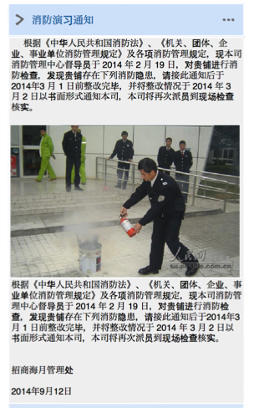

生鲜团购

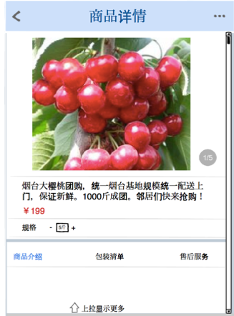

黄页

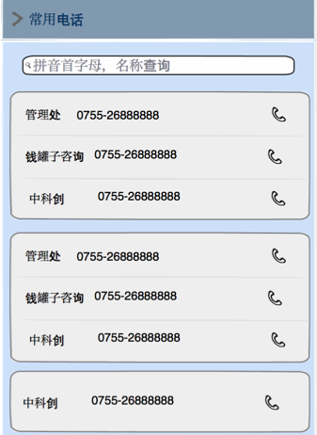

家政服务

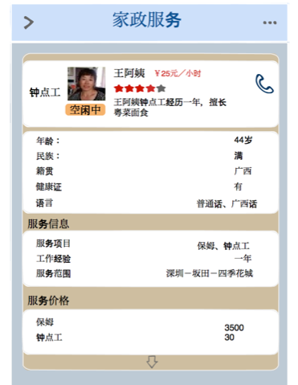

钱罐子产品

